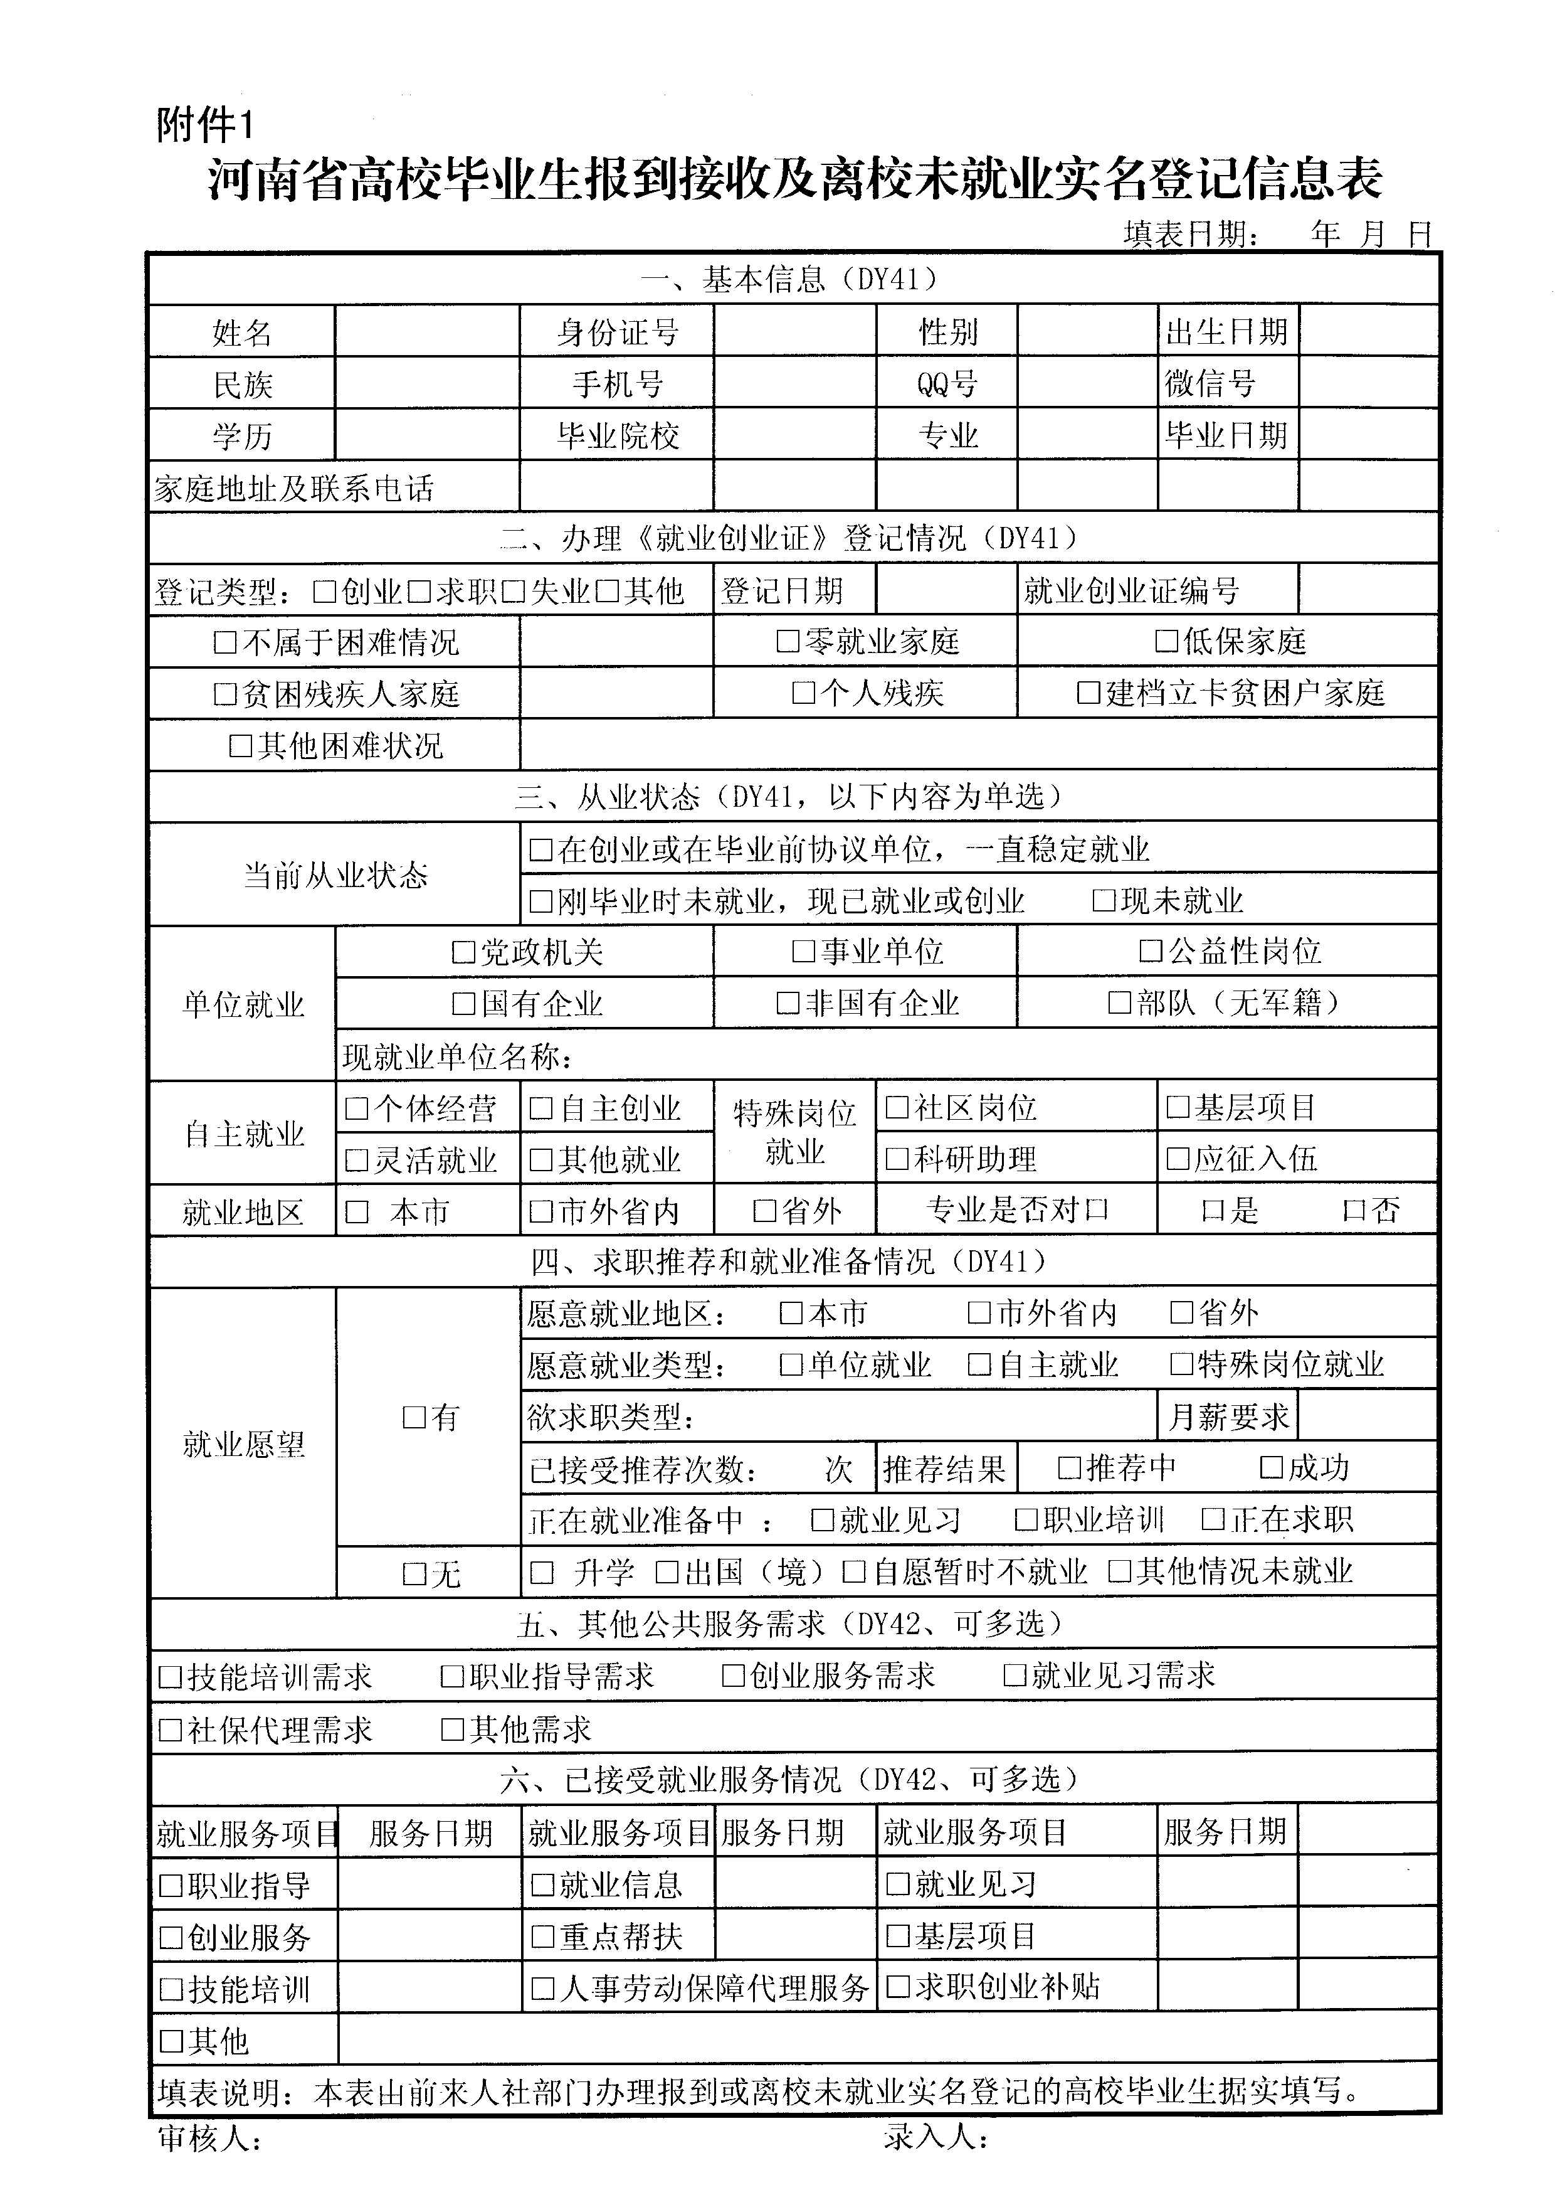

附件2

XX离校2年内未就业高校毕业生灵活就业社会保险补贴申请表

申报编号：

|  |  |  |  |  |  |  |  |  |  |
| --- | --- | --- | --- | --- | --- | --- | --- | --- | --- |
| 申请人姓名 | | |  | 性别 | |  | | 出生年月 |  |
| 身份证号码 | | |  | 联系电话 | |  | | | |
| 就业失业登记证号 | | |  | 家庭住址 | |  | | | |
| 灵活就业时间 | | | 年 月至 年 月 | | | 灵活就业月数 | | |  |
| 在何地从事  何种工作 | | |  | | | | 月收入（元） | |  |
| 申请补贴金额（元） | | | 基本养老保险 |  | | 基本医疗保险 | | |  |
| 本人社保缴费银行卡开户银行及卡号 | | |  | | | | | | |
| 本人档案存放单位 | | |  | | | | | | |
| 诚信承诺 | 本人上述所填写的情况和提供的相关材料、证件均真实、有效。若有虚假，责任自负。  申请人签名： 年 月 日 | | | | | | | | |
| 以上表格内容由申请人填写 | | | | | | | | | |
| 市人才交流中心审核意见 | | 经审核：  基本养老保险补贴 元  基本医疗保险补贴 元  合计： 元  经办人签名： 年 月 日 | | | （盖章）  负责人签字： 年 月 日 | | | | |
| 备 注 | | **本表一式三份，所列材料附背面。** | | | | | | | |